

Les différents sens d’un mot

**Définition**

Certains mots peuvent avoir plusieurs sens. On dit qu’ils sont **polysémiques.**

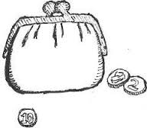C’est **le contexte** qui permet de **comprendre le sens exact dans lequel le mot est utilisé.** Tout dépend de la **situation,** de la **phrase** ou du **texte** dans lesquels les mots sont employés.

*Exemple :* **le mot pièce**

Mon porte-monnaie est rempli de petites **pièces.** (= petite monnaie)

Nous allons voir au théâtre une **pièce** amusante. (=représentation, spectacle).

**Comment trouver les différents sens d’un mot ?**

Pour connaitre le nombre de sens d’un mot, il suffit de rechercher celui-ci dans un **dictionnaire**. Généralement, les sens sont **numérotés**.

_____________________________________________________________________________________

EXEMPLE : Ce matin, j’ai vu une **toile** d’araignée derrière le buffet.

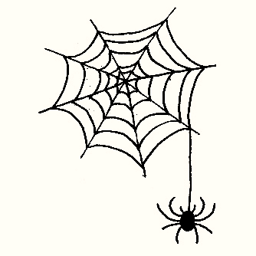 **TOILE**

❶ Ensemble de fils fabriqué par l’araignée. Ici, le mot **TOILE** a quatre sens ❷ Tableau

❸ Tissu, matière C’est le sens 1 est utilisé dans la phrase.

❹ Réseau Internet

**_______________________________________________________________________________________________** EXEMPLE : Ma sœur mange une **glace** à la vanille.

 **GLACE**

Ici, le mot **TOILE** a trois sens ❶ forme solide de l’eau.

C’est le sens 2 qui est utilisé dans la phrase.

❷ Crème sucrée congelée.

❸ miroir

____________________________________________________________________________________